
รายงานการปฏิบัติราชการประจำเดือน พฤศจิกายน 2567
ประจำปีงบประมาณ 2568
สถานีตำรวจนครบาลสุวินทวงศ์

วันที่ 4 พฤศจิกายน 2567 เวลา 17.30น. โดยการสั่งการของ พ.ต.อ. พีรรัฐโยมา ผกก.สน. สุวินทวงศ์ มอบหมายให้ พ.ต.ท.ชัยณรงค์ แก้วหาญ รองผกก.ป.สน. สุวินทวงศ์ ร.ต.ท.ระพิน เจริญโพธิ์ รองสว.(ป) สน.สุวินทวงศ์ พร้อมชุด ตชส.ออกตรวจเยี่ยมชุมชนวัดราษฎร์บำรุง พบนายสายัน ละมุนพันธุ์สอบถามปัญหาในชุมชน และได้ประชาสัมพันธ์การหลอกลวงออนไลน์สำหรับผู้สูงอายุ ณ.ชุมชนวัดราษฎร์บำรุง
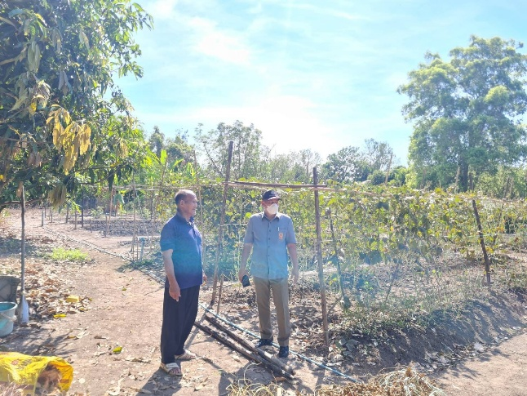
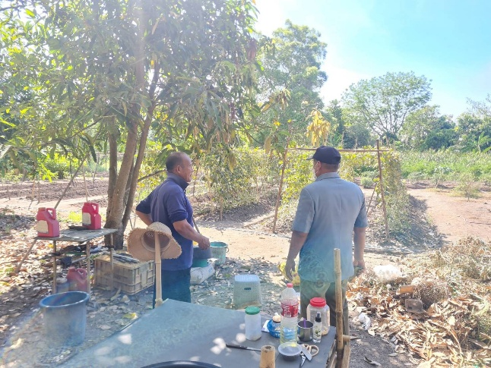

วันที่ 21 พฤศจิกายน 2567 เวลา 12.30น. โดยการอำนวยการของ พ.ต.อ. พีรรัฐ โยมา ผกก.สน. สุวินทวงศ์ พ.ต.ท.ชัยณรงค์ แก้วหาญ รรท.รองผกก.ป.สน.สุวินทวงศ์ พ.ต.ต.สุนัน ชุดไธสง สวป.(ชส.) สน.สุวินทวงศ์ จากมอบหมายให้ ร.ต.ท.ระพิน เจริญโพธิ์ รองสว.(ป) สน.สุวินทวงศ์ พร้อมชุด ตชส.ครูตำรวจแดร์ สน.สุวินทวงศ์ ให้ความรู้เรื่องพิษภัยจากบุหรี่แก่เด็กนักเรียนตามโครงการ D.A.R.E. ไทยแลนด์ ระดับชั้นประถมศึกษา ปีที่ 5 และ 6 ภาคเรียนที่ 2 ปีการศึกษา 2567 ณ.โรงเรียนผลลีรุ่งเรือง แขวงกระทุ่มราย เขตหนองจอก กรุงเทพมหานคร
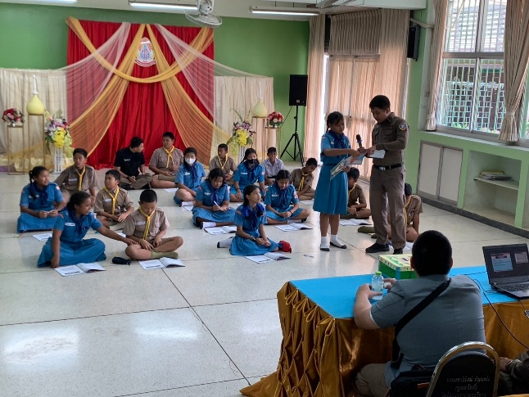
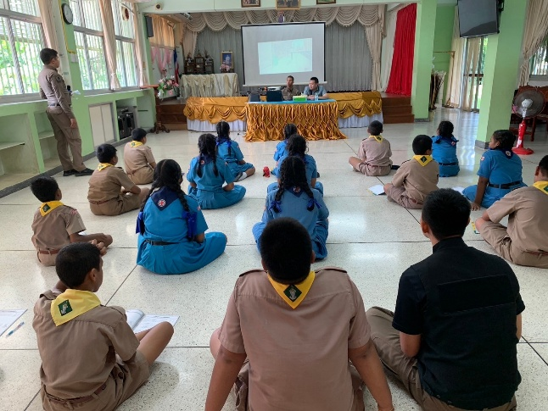

เดือน พ.ย. 2567
ช่วงวันที่ 1 ถึง 30 ร้อยเวร 2-0 สายตรวจรถยนต์ ได้มีการออกตรวจจุดเสี่ยง จุดล่อแหลม
ร้านสะดวกซื้อในพื้นที่ เพื่อป้องกันเหตุ สร้างความอุ่นใจ และรักษาความปลอดภัยให้แก่​​ประชาชน จำนวน 2,045 ครั้ง

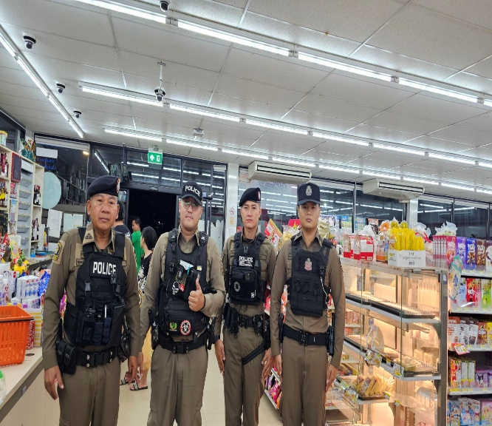
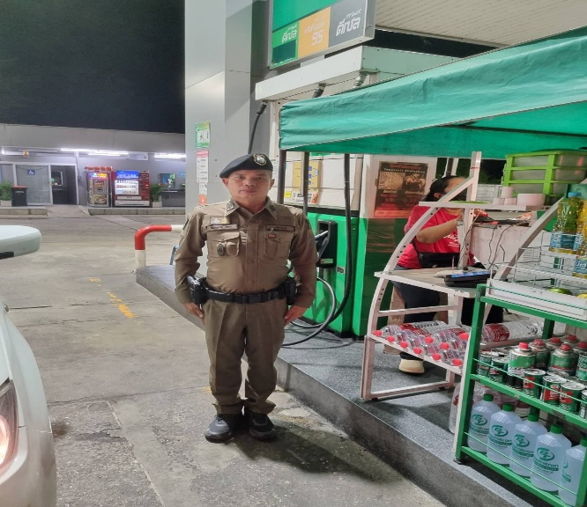

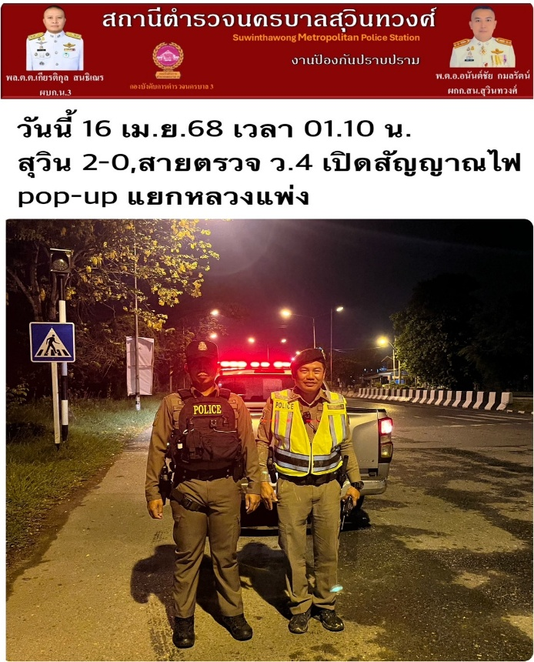
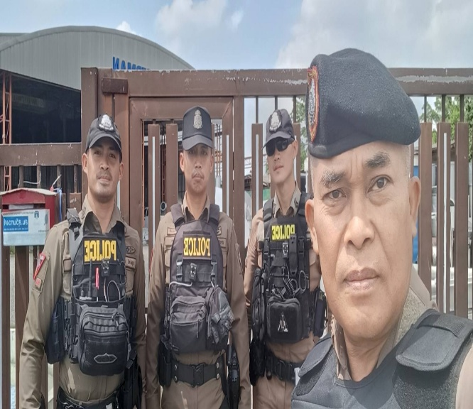



One Stop Service (จุดรับแจ้งจบ ณ จุดเดียว)

เมื่อวันที่ 5 พ.ย. 2567 พนักงานสอบสวนได้รับแจ้งความร้องทุกข์ โดยผู้แจ้งนางพูลสุข เกษมสุข เลขบัตรประจำตัวประชาชน 3101700045699 อายุ 61 ปี เลขที่ 99/1 หมู่ที่ 4 แขวงลำต้อยติ่ง เขตหนองจอก กรุงเทพมหานคร สถานที่เกิดเหตุ บริเวณปากซอยทางข้าบ้าน เลขที่ 99/1 หมูที่ 4 ถนน ร่วมพัฒนา แขวงลำต้อยติ่ง เขตหนองจอก กรุงเทพมหานคร ผู้แจ้งได้ซื้อไฟโซล่าเซลล์ ในราคา 1,200 บาท มาติดไว้เสาไฟฟ้าบริเวณปากซอยเกษมสุข ทางเข้าบ้านของผู้แจ้งเพื่อส่องสว่างบริเวณดังกล่าว ซึ่งในวันที่ 1 พ.ย. 67 ผู้แจ้งพบว่าโซล่าเซลล์ดังกล่าวยังอยู่ปกติ ต่อมาในวันที่ 4 พ.ย. 67 ผู้แจ้งได้ขับรถเพื่อกลับบ้าน เมื่อมาถึงบริเวณที่เกิดเหตุ พบว่าไม่มีแสงไฟส่องสว่าง ผู้แจ้งจึงได้ตรวจสอบพบว่าไฟโซล่าเซลล์ดังกล่าวได้หายไป สอบถามบุคคลใกล้เคียงไม่มีผู้ใดพบเห็น เชื่อว่าคนร้าย ลักเอาไป จึงได้เดินทางมาพบพนักงานสอบสวน เพื่อให้ช่วยติดตามตัวผู้กระทำความผิดดำเนินคดีตามกฎหมาย พนักงานสอบสวนได้ประสานงานฝ่ายสืบสวนทันทีเพื่อดำเนินการตามกฎหมายต่อไป

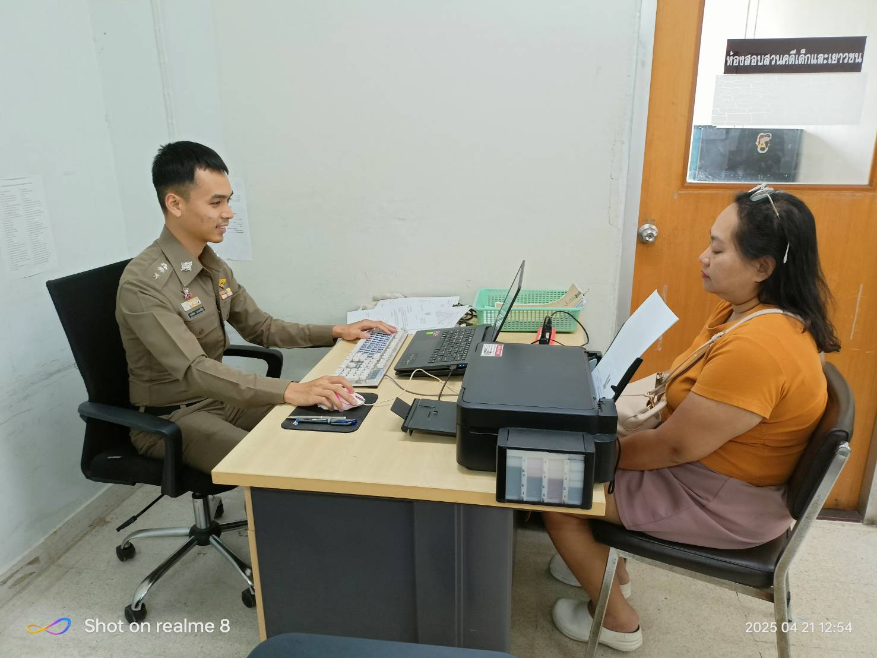

สะสาง เร่งรัด สำนวนต้องเป็น“ศูนย์”
ผู้บังคับบัญชาเห็นให้ความสำคัญในด้านงานสอบสวน จึงได้จะทำโครงการ สะสาง เร่งรัด สำนวนต้องเป็น“ศูนย์” โดยการปฏิบัติฝ่ายสอบสวนดำเนินการจัดเวรสะสาง ให้แก่พนักงานสอบสวนทุกท่าน ในทุกวัน
ซึ่งจะต้องนำสำนวนการสอบสวนซึ่งคงค้างอยู่มาตรวจต่อรองผู้กับการฝ่าย (สอบสวน)

ผลการปฏิบัติ:ช่วงวันที่ 1 พ.ย. 2567- 30 พ.ย. 2567 พนักงานสอบสวนได้รับสำนวนคดีอาญาไว้ทำการสอบสวน 36 คดี สอบสวนเสร็จแล้ว 36 คดี คงเหลือและอยู่ระหว่างการสอบสวน 0 คดี
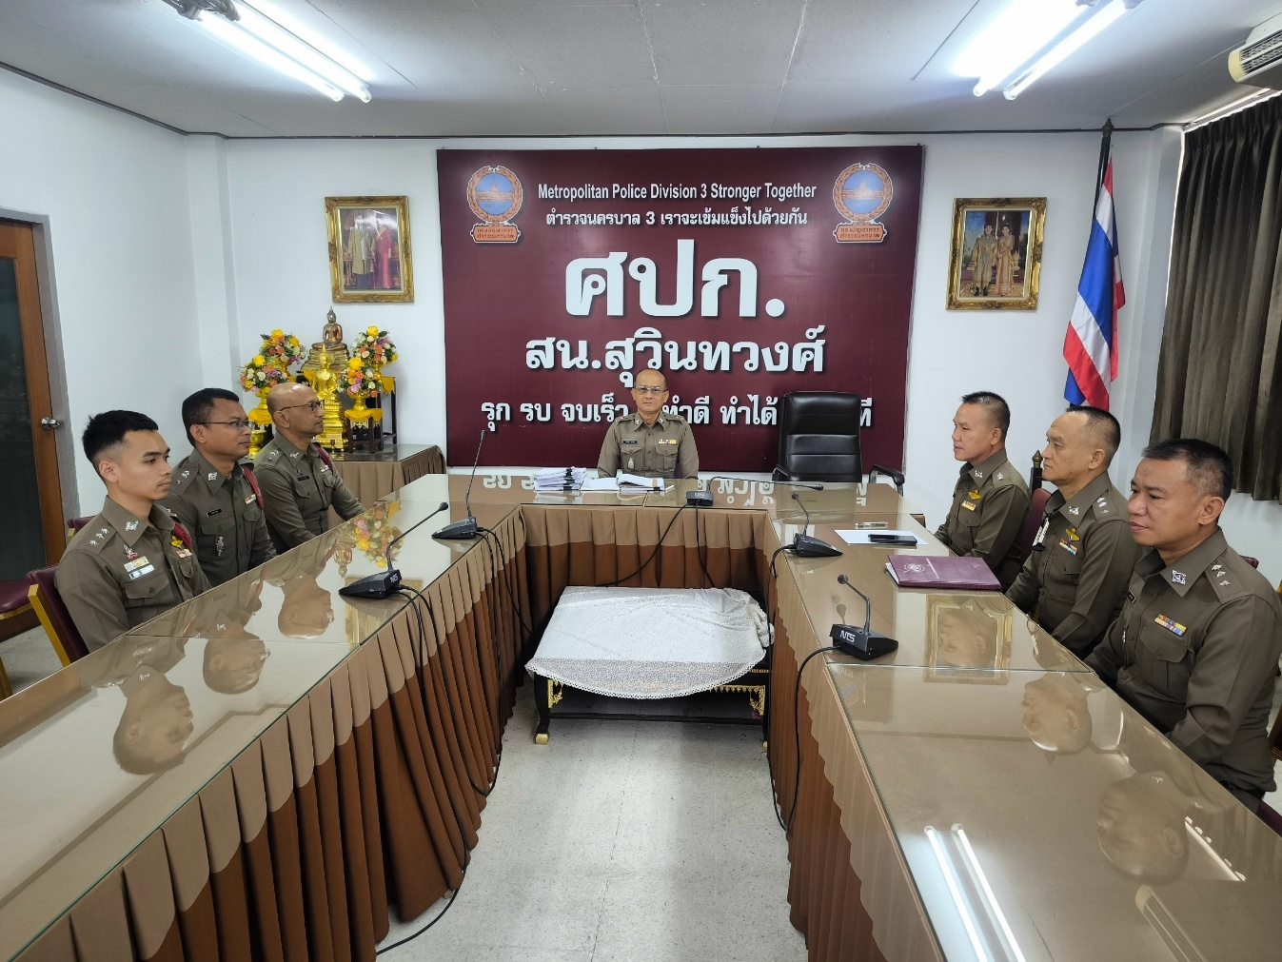


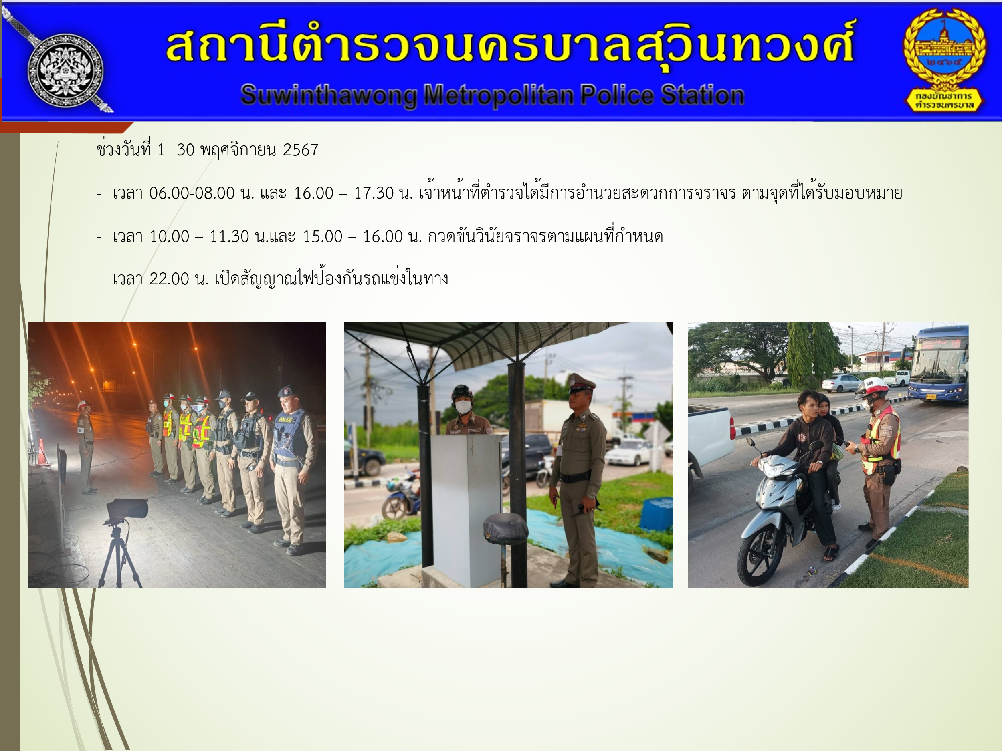

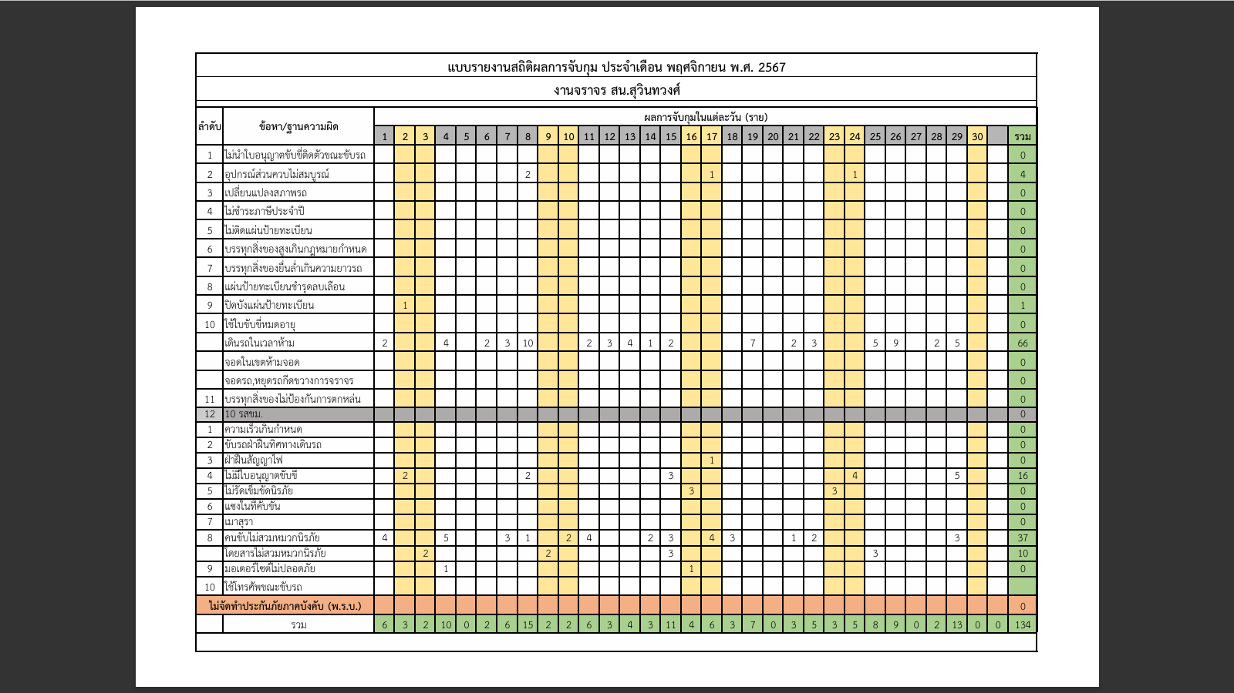


วันที่ 7 พฤศจิกายน 2567 เวลา 11.30 น. ได้มีการจับกุมตัวผู้ต้องหา“มีไว้ในความครอบครองซึ่งยาเสพติดให้โทษประเภท 1 (เมทแอมเฟตามีน) โดยไม่ได้รับอนุญาตฯ และเสพยาเสพติดให้โทษประเภท 1 (เมทแอมเฟตามีน) โดยผิดกฎหมาย” จำนวน 1 ราย 1 คน ของกลางยาบ้า 114 เม็ด
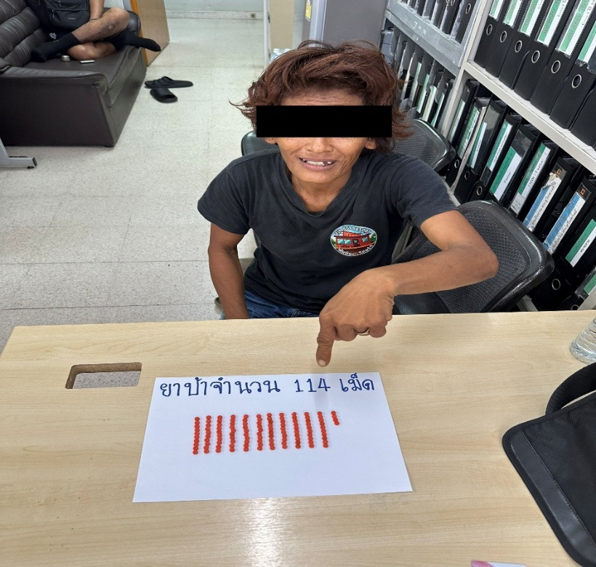

ช่วงวันที่ 1 – 30 พฤศจิกายน 2567 ได้มีการจับกุมตัวผู้ต้องหาตามหมายจับ จำนวน 5 หมาย ผู้ต้องหา 5 คน รายละเอียด ดังนี้
ลำดับ | หมายจับ | ข้อหา | วันที่จับกุม | ศาล
1 | 1018/2567 | พ.ร.บ.ยาเสพติด | 26 พ.ย. 2567 | ศาลอาญามีนบุรี
2 | 655/2566 | พ.ร.บ.ยาเสพติด | 27 พ.ย. 2567 | ศาลอาญามีนบุรี
3 | 1031/2567 | พ.ร.บ.ยาเสพติด | 27 พ.ย. 2567 | ศาลอาญามีนบุรี
4 | 1173/2567 | พ.ร.บ.ยาเสพติด | 27 พ.ย. 2567 | ศาลอาญามีนบุรี
5 | 874/2565 | พ.ร.บ.ยาเสพติด | 27 พ.ย. 2567 | ศาลอาญามีนบุรี


พ.ต.อ.พีรรัฐ โยมา ผกก.สน.สุวินทวงศ์ ประชุมเกี่ยวกับการปฏิบัติราชการของผู้ใต้บังคับบัญชา เกี่ยวกับการปฏิบัติราชการ ของ สน.สุวินทวงศ์ เมื่อวันอังคารที่ ๑๔ พ.ย.๖๗ เวลา ๑๔.๐๐ น. ณ ห้องประชุม สน.สุวินทวงศ์
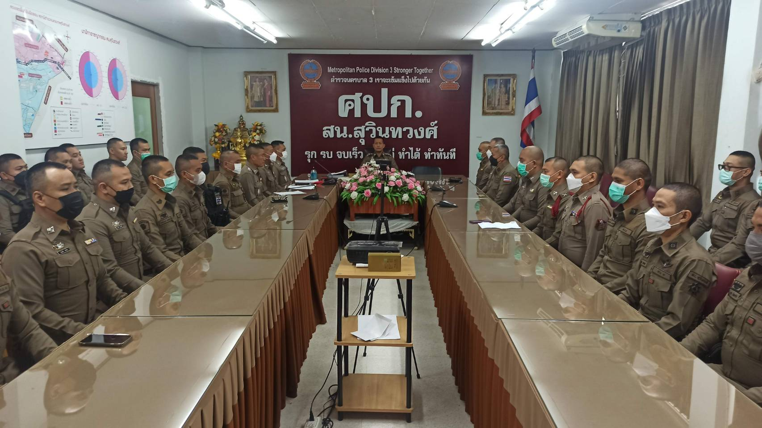

พ.ต.อ.พีรรัฐ โยมา ผกก.สน.สุวินทวงศ์ มอบหมายให้ข้าราชการตำรวจในสังกัด สน.สุวินทวงศ์ เข้าร่วมกิจกรรมจิตอาสา ณ วัดทองสัมฤทธิ์ แขวงแสนแสบ เขตมีนบุรี กรุงเทพมหานคร เมื่อวันที่ ๒๕ พ.ย.๖๗
